Грищук Светлана Васильевна
МОУ "Гимназия №7"
г.о. Подольск, Московской области
Учитель начальных классов

Объёмная аппликация из гофрированной бумаги «Филин»

Виды учебного труда: работа с бумагой разного типа и картоном.
Цель урока: научить делать объёмную аппликацию.
Задачи урока: совершенствовать технику работы в жанре «аппликация»; закрепить знания правил техники безопасности при работе с ножницами, техники работы с разными видами бумаги;
совершенствовать представления об использовании шаблонов и техники обведения их карандашом;
развивать воображение, пространственные представления, а так же мелкую моторику рук.
Оборудование:
для учителя: готовая поделка из гофрированной бумаги, картинки с изображением филина(или слайды),аудиозапись голосов птиц; карта со станциями, картинка с изображением поезда;
для учащихся: цветной картон, гофрированная бумага, шаблоны, клей, ножницы, карандаш.
Оформление доски: запись темы урока, карта путешествия с обозначенными на ней станциями, картинки с изображением филина, поезда (появляются в ходе урока).
Ход урока.
- Вступительная беседа.
-Сегодня на уроке мы будем работать с бумагой разного вида. Значит, мы снова оказались в мастерской бумажных поделок.
Я предлагаю сегодняшнее занятие провести в форме урока-путешествия.
Перед вами на доске размещена карта будущего путешествия. В ходе урока мы будем попадать на разные станции, где вас ожидают новые открытия и дела. А на чём нам предстоит путешествовать, отгадайте?
По рельсам быстро мчится
Из избушек вереница.
(Поезд.)
На доске появляется картинка с изображением поезда.
- Сообщение темы и постановка целей урока.
-Сегодня мы выполним объёмную аппликацию птицы. Для этого нам надо будет повторить технику работы в жанре « аппликация».
Для изготовления поделки нам понадобятся ножницы. Заодно проверим знания правил техники безопасности при работе с этим инструментом.
Во время работы вы будете использовать шаблоны разного вида. Будьте внимательны на всех этапах выполнения аппликации.
Какую же птицу мы будем изображать? Вы должны сказать мне сами, отгадав загадку.
( На фоне аудиозаписи голоса филина учитель загадывает загадку.)
Днём молчит,
Ночью кричит.
Глазища круглы,
Когтища остры,
Носище кривой-
Разбойник лесной.
(Филин.)
(Демонстрация поделки.)
- Подготовка к практической работе.
-Первый пункт нашего путешествия- станция «Парад- смотр».
(Во время путешествия учитель прикрепляет изображение поезда на нужный пункт на карте.)
Начинаем парад-смотр готовности к уроку.
Каждый проверяет, всё ли готово для восхождения по ступеням нового мастерства. Для работы нам понадобятся картон, гофрированная бумага, шаблоны, клей, ножницы, карандаш.
Все принадлежности надо разложить перед собой так, чтобы ими было удобно пользоваться. Пусть материалы- в нашем случае- бумага будут расположены слева, а рабочие инструменты –справа.
Запомните одно из главных правил уроков труда:
«Хорошо, что в мастерской всё, что надо, под рукой».
- Повторение правил техники безопасности.
- Следующий пункт путешествия- станция «Безопасность».
Для изготовления поделки нам понадобятся ножницы. Проверим знания правил техники безопасности при работе с этим инструментом.
-Когда режешь ножницами, направлять их надо концами от себя.
- При разрезании не подставляй под лезвия ножниц другую руку.
-Не держи ножницы концами вверх.
-Ножницами можно работать, только когда вы сидите на своём рабочем месте.
-Нельзя оставлять ножницы в раскрытом виде и класть их на неровную поверхность: они могут соскользнуть и поранить кого-нибудь и т.д.
5. Информационный момент.
-Продолжим путешествие и отправимся к станции «Информация».
-Кто из вас видел филина и может рассказать о нём?
(Ответы детей)
Посмотрите на изображения филина.
(Демонстрация картинок или слайдов с изображением филина.)
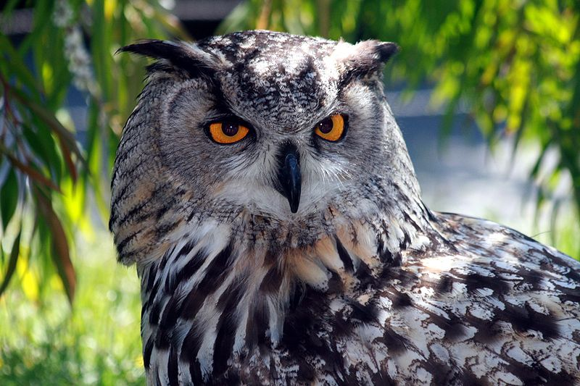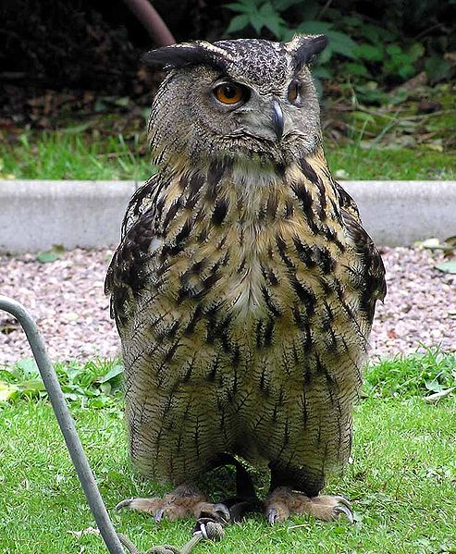
Рассказ учителя о филине.
-Хищная птица отряда сов. Отличается опушенными до когтей лапами, тёмным клювом, перьевыми ушками. Присаживаясь для отдыха на дерево или землю, держит тело вертикально и т.д.
- Проведение практической работы.
-Отправляемся на следующую станцию под названием « Трудовая»,где мы приступим к изготовлению поделки.
До этого урока мы с вами уже работали с бумагой –делали из неё разные поделки. Сегодня мы выполним объёмную работу, потому что при её изготовлении листы бумаги не приглаживаются, а плавно загибаются и приклеиваются.
Вспомните, что означает слово «аппликация».
(Аппликация- это когда картины не рисуют, а создают, наклеивая на нужный фон листы бумаги или ткани.)
-Каким будет фон нашей работы?
-Так как филин-это ночная птица, фоном для нашей работы будет картон чёрного или тёмно-синего цвета.
Рассмотрите филина. Как и из чего он сделан?
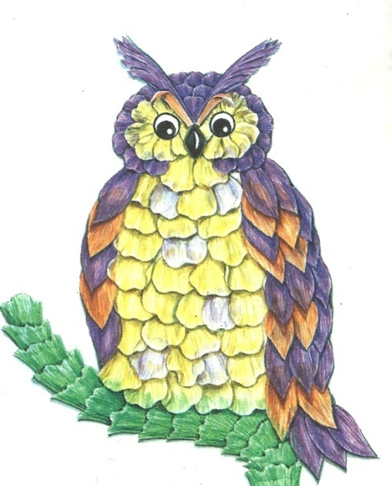
-Бумагу каких цветов вы выберите для работы?
-Разобьём нашу работу на два этапа: подготовку деталей и сборку.
-Подумайте, как можно побыстрее вырезать много одинаковых перьев?
(Сложить бумагу «гармошкой».)
-Мы будем пользоваться шаблонами для изготовления деталей работы.
-Сделаем заготовки для перьев.

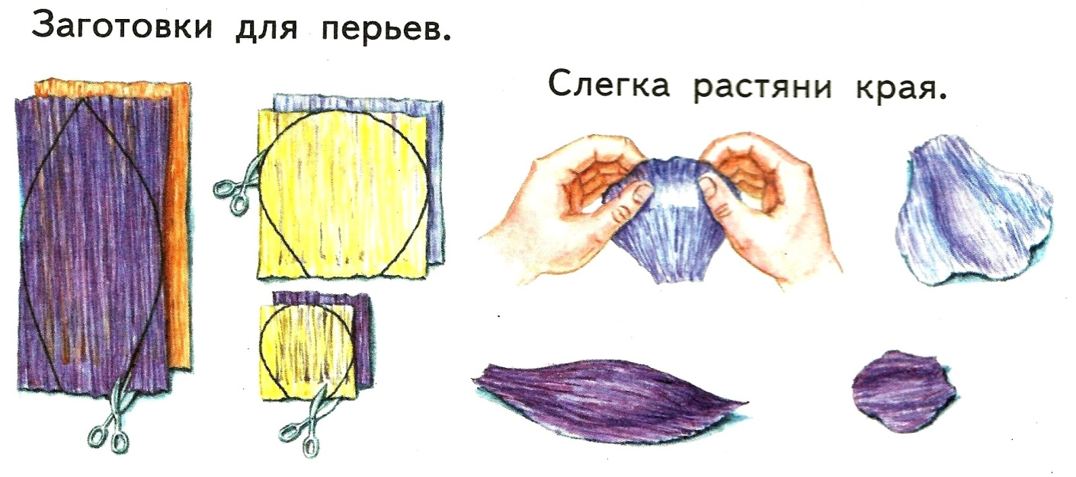

-Сделаем заготовки для веток, бровей и клюва.
-Кусочки веток лучше отрывать пальцами, а не вырезать. Почему?

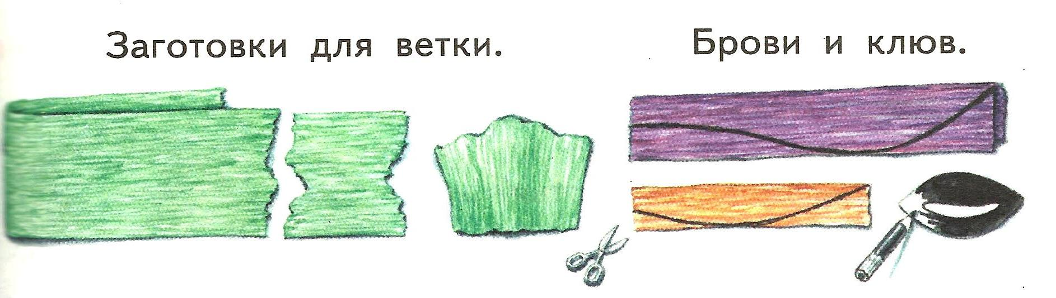
Мы отправляемся на станцию «Игровая полянка».
7. Физкультминутка.
8.Продолжеие практической работы.
Впереди станция «Заводская».
Приступим к сборке поделки.
-Наклеивать заготовки начинайте с ветки. Затем – туловище снизу вверх, перья вокруг головы и вокруг глаз, брови, клюв. На грудку наклеивай перья выпуклой стороной вверх, а на крылья и голову - выпуклой стороной вниз.
-Как вы думаете, почему именно так надо наклеивать детали?
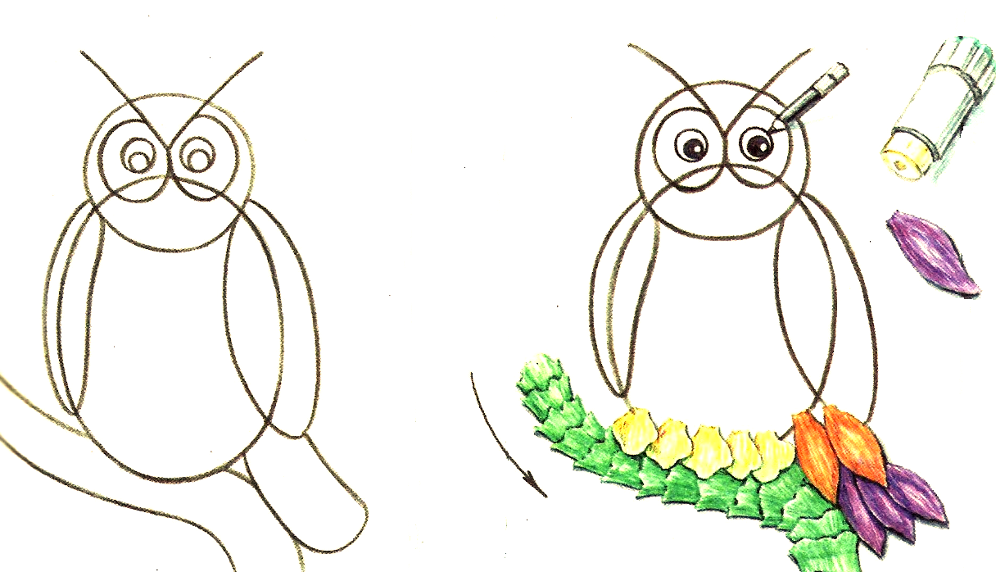
-Обратите внимание, на каком расстоянии от первого ряда наклеиваются перья каждого следующего ряда.
-Что можно сделать для художественного оформления поделки?
- Для художественного оформления поделки можно добавить, вырезанные из цветной бумаги, звёзды и месяц.
9. Демонстрация и обсуждение готовой поделки.
-Наш поезд отправляется на станцию «Конечная».
-Поделка готова!
Давайте сравним её с изображением настоящего филина.
(Дети называют признаки сходства птицы и поделки.)
-Вы сделали из кусочков бумаги стилизованное изображение птицы.
10. Контрольный момент.
-Чем отличается эта поделка из бумаги от предыдущих, тоже выполненных из бумаги?
-Из каких этапов состояла работы?
11.Итог урока.
-Что нового вы узнали на уроке, с чем познакомились впервые?
-Какие технологии понадобились для изготовления поделки?
-Какие образы из животного или растительного мира вы могли бы склеить, используя такие детали и такую технику, как сегодня на уроке?
12. Уборка рабочего места.

Список литературы:
- М.А. Давыдова. Поурочные разработки по технологии: 2 класс.-М.ВАКО, 2010.
- Н.М.Конышева «Технология: чудесная мастерская».Учебник для 2 класса.2010.
- Н.А. Цирулик, Т.Г. Проснякова. Уроки творчества. Учебник для 2 класса. Самара :«Учебная литература»,2004.

